UNIVERSITAS NEGERI YOGYAKARTA
FAKULTAS TEKNIK
PROGRAM STUDI TEKNIK INDUSTRI

LAPORAN PRAKTIKUM
APLIKASI WEB DAN MOBILE
Semester Genap 2025/2026

MODUL 14 - Pengenalan React Native & Setup Expo

Nama Mahasiswa | : | Ahmad Habib Ridho
NIM | : | 23051430024
Kelas | : | A1
Tanggal Praktikum | : | 19 Mei 2026
Dosen Pengampu | : | Dr. Eng. Ir. Aji Ery Burhandenny, S.T., M.AIT.

Dikumpulkan paling lambat 7 hari setelah pelaksanaan praktikum

A. IDENTITAS & INFORMASI MODUL

Mata Kuliah | Aplikasi Web dan Mobile
Kode Modul | Modul 14 Pengenalan React Native & Setup Expo
Topik Utama | Pengenalan React Native & Setup Expo
Sub-Topik | Konsep Cross-Platform, Setup Lingkungan Expo, Komponen Dasar (View, Text, Image), dan Styling di Mobile.
Durasi Praktikum | 340 Menit
Tanggal Praktikum | 19 Mei 2026
Nama Mahasiswa | Ahmad Habib Ridho
NIM | 23051430024
Kelas | A1

B. TUJUAN PEMBELAJARAN
Tuliskan tujuan pembelajaran yang ingin dicapai pada modul ini, sesuai dengan yang tertera di Manual Praktikum.

1 | Memahami perbedaan antara Web Development (React.js) dan Mobile Development  (React Native).
2 | Mampu menyiapkan lingkungan kerja React Native menggunakan Expo.
3 | Menguasai komponen dasar pengganti HTML: `View` (div), `Text` (p/h1),  `ScrollView`.
4 | Mampu menata tampilan mobile menggunakan `StyleSheet`.

C. ALAT DAN BAHAN
Sebutkan seluruh perangkat keras, perangkat lunak, dan sumber referensi yang digunakan selama praktikum.

No. | Nama Alat / Bahan / Aplikasi | Versi / Spesifikasi | Keterangan
1 | Visual Studio Code (VS Code) | Versi 1.8x ke atas | Code Editor
2 | Google Chrome / Browser Modern | Versi terbaru | Testing & Debugging
3 | Expo CLI / Expo | Terbaru | Environment React Native
4 | Node.js & npm | - | Runtime JavaScript
5 | Expo Go | Android/iOS | Menjalankan aplikasi di HP
6 | Github | Web-Based | Menyimpan & Mengelola Source Code
7 | JavaScript | ES6+ | Bahasa Pemrograman
8 | React Native | Terbaru | Framework Mobile Development

D. DASAR TEORI
Tuliskan ringkasan konsep/teori yang menjadi landasan pada modul ini. Ditulis dengan bahasa sendiri, bukan salinan mentah dari modul. Minimal 3 paragraf.
D.1 Konsep Utama
React Native merupakan framework pengembangan aplikasi mobile yang dikembangkan oleh Meta (Facebook) menggunakan bahasa pemrograman JavaScript dan library React. Framework ini memungkinkan developer membangun aplikasi Android dan iOS menggunakan satu basis kode yang sama (cross-platform). Dengan pendekatan tersebut, proses pengembangan aplikasi mobile menjadi lebih cepat, efisien, dan mudah dipelihara dibandingkan membuat aplikasi native secara terpisah untuk setiap platform.
Pada React Native, struktur antarmuka tidak menggunakan elemen HTML seperti <div>, <p>, atau <button> sebagaimana pada pengembangan web menggunakan React.js. Sebagai gantinya, React Native menggunakan komponen bawaan seperti View, Text, Image, ScrollView, dan TouchableOpacity. Komponen-komponen tersebut dirancang khusus agar dapat diterjemahkan menjadi elemen native Android maupun iOS sehingga aplikasi dapat berjalan dengan performa yang lebih optimal.
Selain itu, React Native menggunakan sistem styling berbasis JavaScript melalui StyleSheet. Berbeda dengan CSS pada pengembangan web, styling pada React Native ditulis dalam bentuk object JavaScript. Pendekatan ini memungkinkan pengaturan tampilan aplikasi dilakukan secara lebih terstruktur dan terintegrasi langsung dengan komponen yang digunakan.
Dalam proses pengembangan aplikasi React Native, Expo digunakan sebagai tools dan environment untuk mempermudah setup project serta menjalankan aplikasi di perangkat mobile. Expo menyediakan berbagai fitur seperti live reload, QR code scanner, dan integrasi langsung dengan smartphone melalui aplikasi Expo Go. Dengan Expo, mahasiswa dapat menjalankan aplikasi mobile tanpa perlu melakukan konfigurasi Android Studio atau Xcode secara kompleks.
Pengembangan aplikasi mobile menggunakan React Native sangat mendukung konsep modern software development karena memungkinkan pembuatan aplikasi yang responsif, reusable, dan scalable. Oleh karena itu, React Native banyak digunakan dalam pengembangan dashboard industri, aplikasi monitoring produksi, sistem inventori, dan aplikasi operasional perusahaan berbasis mobile.

D.2 Keterkaitan dengan Teknik Industri
Pengembangan aplikasi mobile menggunakan React Native memiliki keterkaitan yang sangat erat dengan bidang Teknik Industri, khususnya dalam penerapan sistem informasi industri, digitalisasi proses kerja, dan monitoring operasional secara real-time. Dalam lingkungan industri modern, kebutuhan terhadap aplikasi mobile semakin meningkat karena operator, supervisor, maupun engineer membutuhkan akses informasi yang cepat dan fleksibel langsung dari area produksi.
Aplikasi mobile berbasis React Native dapat digunakan untuk mendukung berbagai aktivitas industri seperti monitoring produksi, pencatatan inspeksi kualitas, pengelolaan inventori, maintenance mesin, hingga pengumpulan data lapangan secara digital. Dengan penggunaan perangkat mobile, proses input dan monitoring data menjadi lebih praktis dibandingkan menggunakan sistem manual berbasis kertas.
Konsep cross-platform pada React Native juga sangat relevan dalam implementasi sistem industri karena perusahaan tidak perlu mengembangkan aplikasi terpisah untuk Android dan iOS. Hal ini membantu mengurangi biaya pengembangan sistem informasi serta mempercepat proses implementasi teknologi digital di lingkungan industri.
Selain itu, penggunaan komponen seperti ScrollView, View, dan TouchableOpacity memungkinkan pengembangan antarmuka aplikasi yang interaktif dan mudah digunakan oleh operator di lapangan. Desain aplikasi mobile yang sederhana namun responsif sangat penting dalam mendukung efisiensi kerja serta mengurangi kemungkinan kesalahan operasional (human error).
Penerapan React Native juga mendukung konsep Industry 4.0 dan Industrial Internet of Things (IIoT), dimana data produksi dan kondisi mesin dapat diakses langsung melalui perangkat mobile secara real-time. Dengan demikian, React Native tidak hanya berfungsi sebagai framework pengembangan aplikasi mobile, tetapi juga menjadi bagian dari transformasi digital pada sistem industri modern yang berbasis data, mobilitas, dan konektivitas.

E. LANGKAH KERJA DAN HASIL PRAKTIKUM
Dokumentasikan setiap langkah kerja yang Anda lakukan, beserta hasil yang diperoleh (screenshot, kode, atau output). Jawab sesuai urutan langkah di Manual Praktikum.

E.1 Langkah 1 – Membuat Project Expo
Buka Terminal/Command Prompt di komputer. Jalankan perintah berikut (tunggu proses instalasi sekitar 2-5 menit):
1) Membuat project baru bernama 'SistemGudangMobile' `npx create-expo-app SistemGudangMobile`
2) Masuk ke folder
`cd SistemGudangMobile`
3) Menjalankan server development `npx expo start`
Setelah muncul QR Code di terminal:
1) Buka aplikasi Expo Go di HP Android/iOS Anda.
2) Scan QR Code tersebut (Pastikan HP dan Laptop terhubung ke jaringan WiFi yang
sama).
3) Aplikasi akan terbuka di HP dan menampilkan tulisan "Open up App.js to start
working on your app!".
Screenshot Hasil:
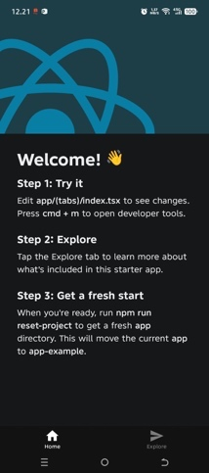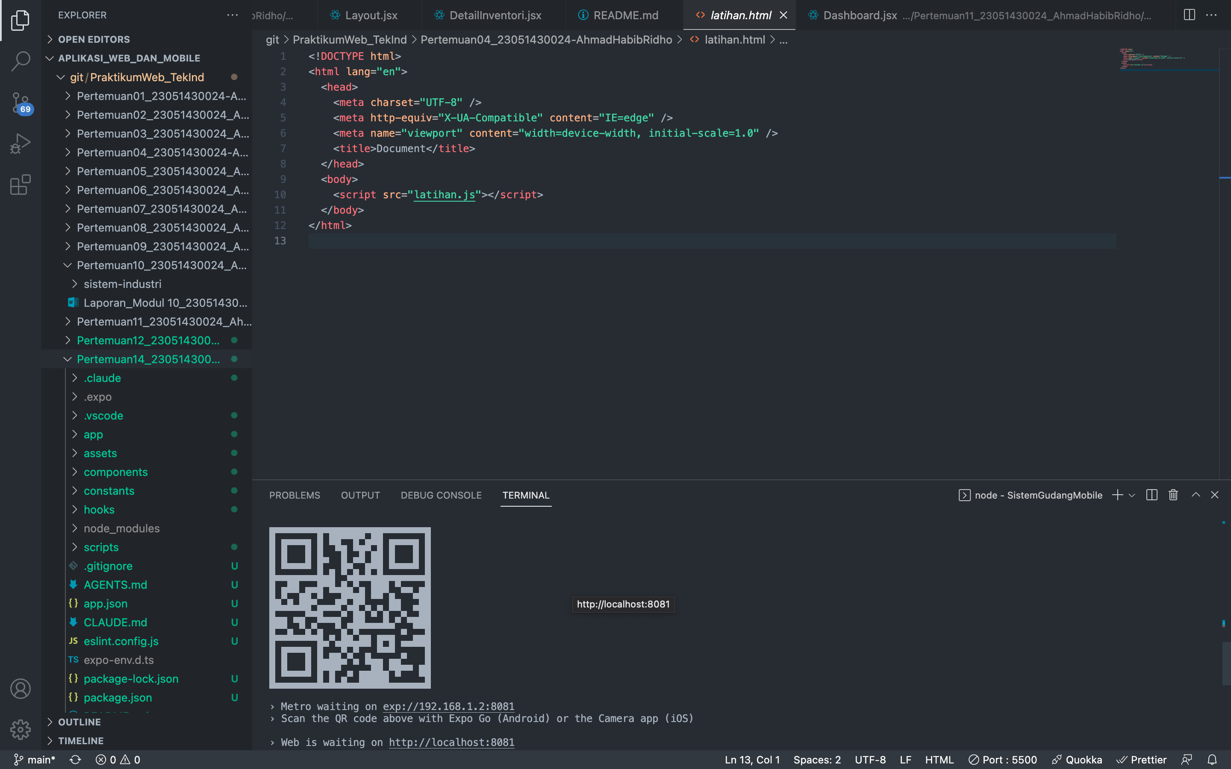
Gambar E.1 – Hasil Langkah 1 Membuat Project Expo
E.2 Langkah 2 – Memodifikasi App.js
Buka file `App.js` di folder project menggunakan VS Code. Hapus semua isinya, dan ganti dengan kode berikut. Kita akan membuat tampilan Header sederhana.
import { StatusBar } from "expo-status-bar";
import { StyleSheet, Text, View, SafeAreaView, Platform } from "react-native";

export default function App() {
return (
<SafeAreaView style={styles.container}>
<StatusBar style="auto" />

{/* Bagian Header */}
<View style={styles.header}>
<Text style={styles.headerTitle}>PT. Manufaktur Maju</Text>

<Text style={styles.headerSubtitle}>Aplikasi Monitoring Gudang</Text>
</View>

{/* Bagian Konten */}
<View style={styles.content}>
<Text style={styles.welcomeText}>Selamat Datang, Operator!</Text>

{/* Card Gudang A */}
<View style={styles.card}>
<Text style={styles.cardTitle}>Status Gudang A</Text>

<Text style={styles.cardValue}>Kapasitas: 85%</Text>

<Text style={styles.cardStatus}>TERSEDIA</Text>
</View>

{/* Card Gudang B */}
<View style={[styles.card, styles.cardWarning]}>
<Text style={styles.cardTitle}>Status Gudang B</Text>

<Text style={styles.cardValue}>Kapasitas: 95%</Text>

<Text style={styles.cardStatus}>PENUH</Text>
</View>
</View>
</SafeAreaView>
);
}

// Styling
const styles = StyleSheet.create({
container: {
flex: 1,

backgroundColor: "#f0f2f5",

paddingTop: Platform.OS === "android" ? 25 : 0,
},

header: {
backgroundColor: "#2c3e50",

padding: 20,

borderBottomLeftRadius: 20,
borderBottomRightRadius: 20,

marginBottom: 20,

elevation: 5,
},

headerTitle: {
color: "white",

fontSize: 24,

fontWeight: "bold",
},

headerSubtitle: {
color: "#bdc3c7",

fontSize: 14,
},

content: {
padding: 20,
},

welcomeText: {
fontSize: 18,

marginBottom: 15,

color: "#333",
},

card: {
backgroundColor: "white",

padding: 20,

borderRadius: 10,

marginBottom: 15,

shadowColor: "#000",

shadowOffset: {
width: 0,
height: 2,
},

shadowOpacity: 0.25,

shadowRadius: 3.84,

elevation: 5,
},

cardWarning: {
borderLeftWidth: 5,

borderLeftColor: "#e74c3c",
},

cardTitle: {
fontSize: 16,

fontWeight: "bold",

marginBottom: 5,
},

cardValue: {
fontSize: 14,

color: "#7f8c8d",
},

cardStatus: {
fontSize: 12,

fontWeight: "bold",

color: "#27ae60",

marginTop: 5,

textAlign: "right",
},
});

Screenshot Hasil:
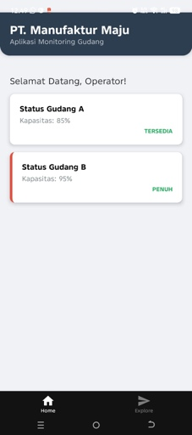
Gambar E.2 – Hasil Langkah 2 Memodifikasi App.js
E.3 Langkah 3 – Menambahkan Interaksi (Button & Alert)
React Native tidak punya tag `<button>`, kita menggunakan komponen `Button` atau `TouchableOpacity`. Kita akan coba menampilkan pesan alert saat kartu ditekan.
Ubah import di paling atas:
import { StyleSheet, Text, View, SafeAreaView, Platform, TouchableOpacity, Alert } from 'react-native';
Ubah salah satu kartu (Gudang A) menjadi bisa diklik:
// Di dalam return(...), ganti View Card Gudang A dengan:
<TouchableOpacity
style={styles.card}
onPress={() => Alert.alert("Info", "Membuka Detail Stok Gudang A...")}
>
<Text style={styles.cardTitle}>Status Gudang A</Text>
<Text style={styles.cardValue}>Kapasitas: 85%</Text>
<Text style={styles.cardStatus}>TEKAN UNTUK DETAIL</Text>
</TouchableOpacity>

import { StatusBar } from "expo-status-bar";
import {
StyleSheet,
Text,
View,
SafeAreaView,
Platform,
ScrollView,
} from "react-native";

export default function App() {
return (
<SafeAreaView style={styles.container}>
<StatusBar style="auto" />

{/* Header */}
<View style={styles.header}>
<Text style={styles.headerTitle}>PT. Manufaktur Maju</Text>

<Text style={styles.headerSubtitle}>Aplikasi Monitoring Gudang</Text>
</View>

{/* ScrollView */}
<ScrollView showsVerticalScrollIndicator={false}>
<View style={styles.content}>
<Text style={styles.welcomeText}>Selamat Datang, Operator!</Text>

{/* Gudang A */}
<View style={styles.card}>
<Text style={styles.cardTitle}>Gudang A</Text>

<Text style={styles.cardValue}>Kapasitas: 85%</Text>

<Text style={styles.cardStatus}>TERSEDIA</Text>
</View>

{/* Gudang B */}
<View style={[styles.card, styles.cardWarning]}>
<Text style={styles.cardTitle}>Gudang B</Text>

<Text style={styles.cardValue}>Kapasitas: 95%</Text>

<Text style={styles.cardStatus}>PENUH</Text>
</View>

{/* Gudang C */}
<View style={styles.card}>
<Text style={styles.cardTitle}>Gudang C</Text>

<Text style={styles.cardValue}>Kapasitas: 60%</Text>

<Text style={styles.cardStatus}>AMAN</Text>
</View>

{/* Gudang D */}
<View style={styles.card}>
<Text style={styles.cardTitle}>Gudang D</Text>

<Text style={styles.cardValue}>Kapasitas: 70%</Text>

<Text style={styles.cardStatus}>NORMAL</Text>
</View>

{/* Gudang E */}
<View style={styles.card}>
<Text style={styles.cardTitle}>Gudang E</Text>

<Text style={styles.cardValue}>Kapasitas: 88%</Text>

<Text style={styles.cardStatus}>TERSEDIA</Text>
</View>
</View>
</ScrollView>
</SafeAreaView>
);
}

// Styling
const styles = StyleSheet.create({
container: {
flex: 1,
backgroundColor: "#f0f2f5",
paddingTop: Platform.OS === "android" ? 25 : 0,
},

header: {
backgroundColor: "#2c3e50",
padding: 20,
borderBottomLeftRadius: 20,
borderBottomRightRadius: 20,
marginBottom: 10,
elevation: 5,
},

headerTitle: {
color: "white",
fontSize: 24,
fontWeight: "bold",
},

headerSubtitle: {
color: "#bdc3c7",
fontSize: 14,
},

content: {
padding: 20,
paddingBottom: 40,
},

welcomeText: {
fontSize: 18,
marginBottom: 15,
color: "#333",
},

card: {
backgroundColor: "white",
padding: 20,
borderRadius: 10,
marginBottom: 15,

shadowColor: "#000",
shadowOffset: {
width: 0,
height: 2,
},

shadowOpacity: 0.25,
shadowRadius: 3.84,

elevation: 5,
},

cardWarning: {
borderLeftWidth: 5,
borderLeftColor: "#e74c3c",
},

cardTitle: {
fontSize: 16,
fontWeight: "bold",
marginBottom: 5,
},

cardValue: {
fontSize: 14,
color: "#7f8c8d",
},

cardStatus: {
fontSize: 12,
fontWeight: "bold",
color: "#27ae60",
marginTop: 5,
textAlign: "right",
},
});

Screenshot Hasil:
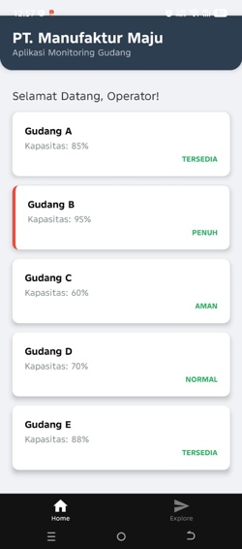
Gambar E.2 – Hasil Langkah 3 Menambahkan Interaksi (Button & Alert)
F. LATIHAN DAN TUGAS MANDIRI
Jawab dan dokumentasikan seluruh latihan/tugas yang ada di bagian "Latihan/Tugas Mandiri" pada modul Anda.

F.1 Latihan 1 – (Gambar/Icon)
Pertanyaan / Instruksi Latihan:
Cari gambar logo perusahaan (atau gunakan placeholder), taruh di folder project, lalu tampilkan menggunakan `<Image source={require('./logo.png')} style={styles.logo} />`.

Jawaban / Kode Solusi :
import { StatusBar } from "expo-status-bar";
import {
StyleSheet,
Text,
View,
SafeAreaView,
Platform,
ScrollView,
Image,
} from "react-native";

export default function HomeScreen() {
return (
<SafeAreaView style={styles.container}>
<StatusBar style="auto" />

{/* Header */}
<View style={styles.header}>
<Image
source={require("../../assets/images/logo.png")}
style={styles.logo}
/>

<Text style={styles.headerTitle}>PT. Manufaktur Maju</Text>

<Text style={styles.headerSubtitle}>Aplikasi Monitoring Gudang</Text>
</View>

<ScrollView showsVerticalScrollIndicator={false}>
<View style={styles.content}>
<Text style={styles.welcomeText}>Selamat Datang, Operator!</Text>

{/* Informasi Produksi */}
<View style={styles.produksiCard}>
<Text style={styles.produksiTitle}>Total Produksi</Text>

<Text style={styles.produksiValue}>1,250 Unit</Text>
</View>

<View style={styles.produksiCard}>
<Text style={styles.produksiTitle}>Target Produksi</Text>

<Text style={styles.produksiValue}>1,400 Unit</Text>
</View>

<View style={styles.produksiCard}>
<Text style={styles.produksiTitle}>Efisiensi Produksi</Text>

<Text style={styles.produksiValue}>89%</Text>
</View>

{/* Gudang */}
<View style={styles.card}>
<Text style={styles.cardTitle}>Gudang A</Text>

<Text style={styles.cardValue}>Kapasitas: 85%</Text>

<Text style={styles.cardStatus}>TERSEDIA</Text>
</View>

<View style={[styles.card, styles.cardWarning]}>
<Text style={styles.cardTitle}>Gudang B</Text>

<Text style={styles.cardValue}>Kapasitas: 95%</Text>

<Text style={styles.cardStatus}>PENUH</Text>
</View>
</View>
</ScrollView>
</SafeAreaView>
);
}

const styles = StyleSheet.create({
container: {
flex: 1,
backgroundColor: "#f0f2f5",
paddingTop: Platform.OS === "android" ? 25 : 0,
},

header: {
backgroundColor: "#2c3e50",
padding: 20,
borderBottomLeftRadius: 20,
borderBottomRightRadius: 20,
marginBottom: 10,
elevation: 5,
alignItems: "center",
},

logo: {
width: 90,
height: 90,
marginBottom: 10,
resizeMode: "contain",
},

headerTitle: {
color: "white",
fontSize: 24,
fontWeight: "bold",
},

headerSubtitle: {
color: "#bdc3c7",
fontSize: 14,
},

content: {
padding: 20,
paddingBottom: 40,
},

welcomeText: {
fontSize: 18,
marginBottom: 15,
color: "#333",
},

produksiCard: {
backgroundColor: "#3498db",
padding: 18,
borderRadius: 12,
marginBottom: 12,
},

produksiTitle: {
color: "white",
fontSize: 14,
},

produksiValue: {
color: "white",
fontSize: 24,
fontWeight: "bold",
marginTop: 5,
},

card: {
backgroundColor: "white",
padding: 20,
borderRadius: 10,
marginBottom: 15,

shadowColor: "#000",
shadowOffset: {
width: 0,
height: 2,
},

shadowOpacity: 0.25,
shadowRadius: 3.84,

elevation: 5,
},

cardWarning: {
borderLeftWidth: 5,
borderLeftColor: "#e74c3c",
},

cardTitle: {
fontSize: 16,
fontWeight: "bold",
marginBottom: 5,
},

cardValue: {
fontSize: 14,
color: "#7f8c8d",
},

cardStatus: {
fontSize: 12,
fontWeight: "bold",
color: "#27ae60",
marginTop: 5,
textAlign: "right",
},
});

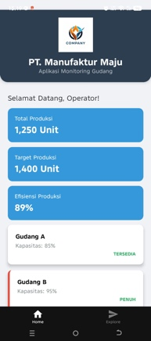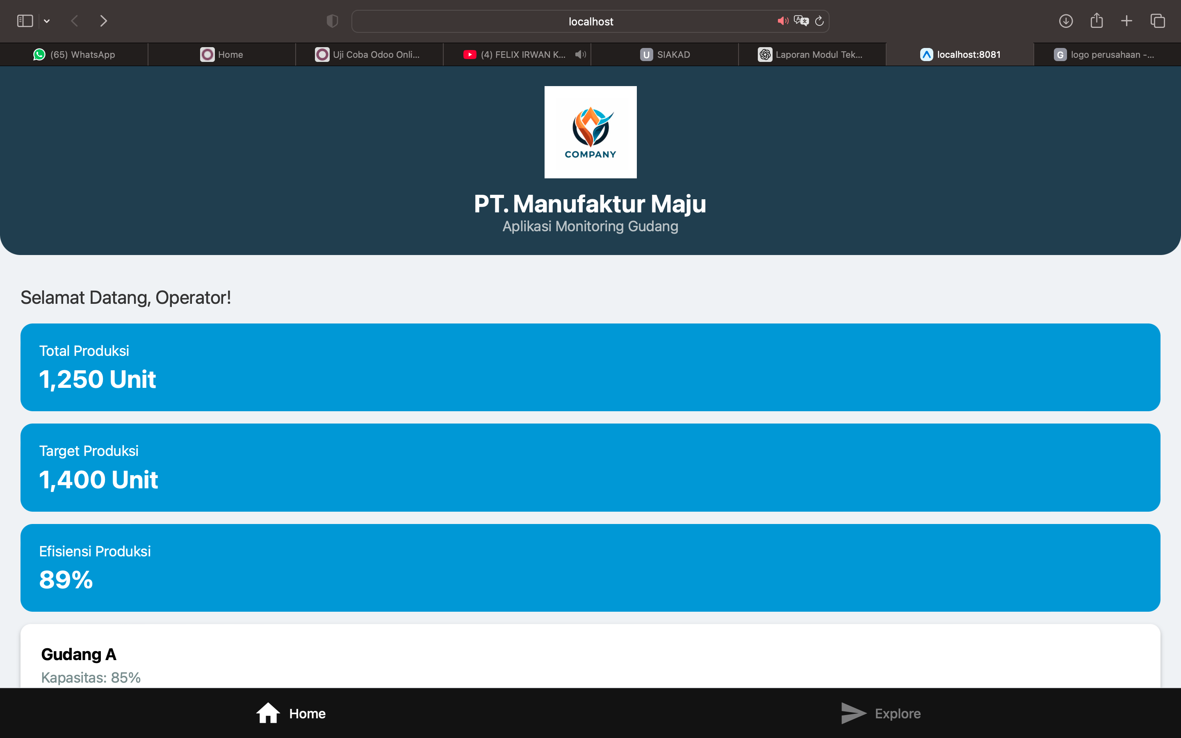
Gambar F.1 – Hasil tampilan latihan 1 Gambar/Ikon
F.2 Latihan 2 – (ScrollView)
Pertanyaan / Instruksi Latihan:
Jika konten melebihi tinggi layar, gunakan `<ScrollView>` untuk membungkus konten agar bisa digulir ke bawah.

Jawaban / Kode Solusi (HTML):
import { StatusBar } from "expo-status-bar";
import {
StyleSheet,
Text,
View,
SafeAreaView,
Platform,
ScrollView,
Image,
} from "react-native";

export default function HomeScreen() {
return (
<SafeAreaView style={styles.container}>
<StatusBar style="auto" />

{/* Header */}
<View style={styles.header}>
<Image
source={require("../../assets/images/logo.png")}
style={styles.logo}
/>

<Text style={styles.headerTitle}>PT. Manufaktur Maju</Text>

<Text style={styles.headerSubtitle}>Aplikasi Monitoring Gudang</Text>
</View>

{/* ScrollView */}
<ScrollView showsVerticalScrollIndicator={false}>
<View style={styles.content}>
<Text style={styles.welcomeText}>Selamat Datang, Operator!</Text>

{/* Informasi Produksi */}
<View style={styles.produksiCard}>
<Text style={styles.produksiTitle}>Total Produksi</Text>

<Text style={styles.produksiValue}>1,250 Unit</Text>
</View>

<View style={styles.produksiCard}>
<Text style={styles.produksiTitle}>Target Produksi</Text>

<Text style={styles.produksiValue}>1,400 Unit</Text>
</View>

<View style={styles.produksiCard}>
<Text style={styles.produksiTitle}>Efisiensi Produksi</Text>

<Text style={styles.produksiValue}>89%</Text>
</View>

{/* Gudang A */}
<View style={styles.card}>
<Text style={styles.cardTitle}>Gudang A</Text>

<Text style={styles.cardValue}>Kapasitas: 85%</Text>

<Text style={styles.cardStatus}>TERSEDIA</Text>
</View>

{/* Gudang B */}
<View style={[styles.card, styles.cardWarning]}>
<Text style={styles.cardTitle}>Gudang B</Text>

<Text style={styles.cardValue}>Kapasitas: 95%</Text>

<Text style={styles.cardStatus}>PENUH</Text>
</View>

{/* Gudang C */}
<View style={styles.card}>
<Text style={styles.cardTitle}>Gudang C</Text>

<Text style={styles.cardValue}>Kapasitas: 70%</Text>

<Text style={styles.cardStatus}>NORMAL</Text>
</View>

{/* Gudang D */}
<View style={styles.card}>
<Text style={styles.cardTitle}>Gudang D</Text>

<Text style={styles.cardValue}>Kapasitas: 60%</Text>

<Text style={styles.cardStatus}>AMAN</Text>
</View>

{/* Gudang E */}
<View style={styles.card}>
<Text style={styles.cardTitle}>Gudang E</Text>

<Text style={styles.cardValue}>Kapasitas: 92%</Text>

<Text style={styles.cardStatus}>HAMPIR PENUH</Text>
</View>

{/* Gudang F */}
<View style={styles.card}>
<Text style={styles.cardTitle}>Gudang F</Text>

<Text style={styles.cardValue}>Kapasitas: 55%</Text>

<Text style={styles.cardStatus}>TERSEDIA</Text>
</View>
</View>
</ScrollView>
</SafeAreaView>
);
}

const styles = StyleSheet.create({
container: {
flex: 1,
backgroundColor: "#f0f2f5",
paddingTop: Platform.OS === "android" ? 25 : 0,
},

header: {
backgroundColor: "#2c3e50",
padding: 20,
borderBottomLeftRadius: 20,
borderBottomRightRadius: 20,
marginBottom: 10,
elevation: 5,
alignItems: "center",
},

logo: {
width: 90,
height: 90,
marginBottom: 10,
resizeMode: "contain",
},

headerTitle: {
color: "white",
fontSize: 24,
fontWeight: "bold",
},

headerSubtitle: {
color: "#bdc3c7",
fontSize: 14,
},

content: {
padding: 20,
paddingBottom: 40,
},

welcomeText: {
fontSize: 18,
marginBottom: 15,
color: "#333",
},

produksiCard: {
backgroundColor: "#3498db",
padding: 18,
borderRadius: 12,
marginBottom: 12,
},

produksiTitle: {
color: "white",
fontSize: 14,
},

produksiValue: {
color: "white",
fontSize: 24,
fontWeight: "bold",
marginTop: 5,
},

card: {
backgroundColor: "white",
padding: 20,
borderRadius: 10,
marginBottom: 15,

shadowColor: "#000",
shadowOffset: {
width: 0,
height: 2,
},

shadowOpacity: 0.25,
shadowRadius: 3.84,

elevation: 5,
},

cardWarning: {
borderLeftWidth: 5,
borderLeftColor: "#e74c3c",
},

cardTitle: {
fontSize: 16,
fontWeight: "bold",
marginBottom: 5,
},

cardValue: {
fontSize: 14,
color: "#7f8c8d",
},

cardStatus: {
fontSize: 12,
fontWeight: "bold",
color: "#27ae60",
marginTop: 5,
textAlign: "right",
},
});

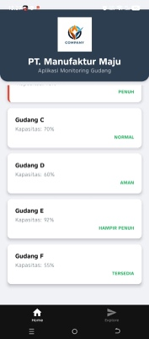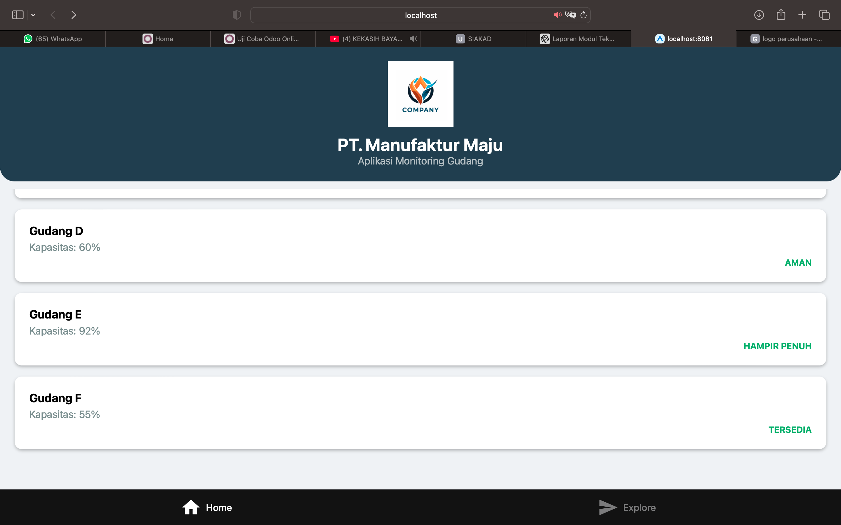
Gambar F.2 – Hasil Tampilan Latihan 2 ScrollView
F.3 Tugas Proyek Mini – (Aplikasi Checklist 5S):
Deskripsi proyek mini:
a. Buat halaman profil mesin yang menampilkan: Foto Mesin (gunakan placeholder),
Nama Mesin, Tahun Pembuatan, dan Status.
b. Gunakan Layout Flexbox (`flexDirection: 'row'`) untuk menyusun Foto di kiri dan
Teks di kanan.

Penjelasan pendekatan/solusi yang digunakan:
Pada mini proyek ini dibuat tampilan profil mesin industri berbasis mobile menggunakan React Native. Antarmuka dirancang menggunakan komponen View, Text, dan Image untuk menampilkan informasi mesin secara lebih visual dan informatif.

Layout aplikasi menggunakan konsep Flexbox dengan properti flexDirection: 'row' sehingga gambar mesin dapat ditampilkan di sebelah kiri, sedangkan informasi mesin berada di sebelah kanan. Pendekatan ini membuat tampilan aplikasi menjadi lebih rapi, responsif, dan menyerupai kartu informasi pada aplikasi industri modern.

Selain itu, penggunaan ScrollView memungkinkan halaman tetap dapat digulir ketika jumlah data mesin bertambah banyak. Komponen StyleSheet digunakan untuk mengatur tampilan card, shadow, warna, ukuran teks, dan border radius agar aplikasi terlihat lebih profesional.
Konsep tampilan profil mesin ini memiliki keterkaitan dengan sistem monitoring aset industri dan maintenance management system, dimana operator maupun engineer dapat melihat informasi mesin secara cepat melalui perangkat mobile.

Kode Utama :
import { StatusBar } from "expo-status-bar";
import {
StyleSheet,
Text,
View,
SafeAreaView,
Platform,
ScrollView,
Image,
} from "react-native";

export default function HomeScreen() {
return (
<SafeAreaView style={styles.container}>
<StatusBar style="auto" />

{/* Header */}
<View style={styles.header}>
<Text style={styles.headerTitle}>Dashboard Mesin Industri</Text>

<Text style={styles.headerSubtitle}>Monitoring Mesin Produksi</Text>
</View>

<ScrollView showsVerticalScrollIndicator={false}>
<View style={styles.content}>
{/* Mesin 1 */}
<View style={styles.machineCard}>
{/* Foto Mesin */}
<Image
source={require("../../assets/images/icon.png")}
style={styles.machineImage}
/>

{/* Informasi Mesin */}
<View style={styles.machineInfo}>
<Text style={styles.machineTitle}>CNC Milling Machine</Text>

<Text style={styles.machineText}>Tahun: 2021</Text>

<Text style={styles.machineStatus}>Status: Running</Text>
</View>
</View>

{/* Mesin 2 */}
<View style={styles.machineCard}>
<Image
source={require("../../assets/images/icon.png")}
style={styles.machineImage}
/>

<View style={styles.machineInfo}>
<Text style={styles.machineTitle}>Welding Robot Arm</Text>

<Text style={styles.machineText}>Tahun: 2020</Text>

<Text style={styles.machineStatusWarning}>
Status: Maintenance
</Text>
</View>
</View>

{/* Mesin 3 */}
<View style={styles.machineCard}>
<Image
source={require("../../assets/images/icon.png")}
style={styles.machineImage}
/>

<View style={styles.machineInfo}>
<Text style={styles.machineTitle}>Hydraulic Press</Text>

<Text style={styles.machineText}>Tahun: 2019</Text>

<Text style={styles.machineStatus}>Status: Active</Text>
</View>
</View>
</View>
</ScrollView>
</SafeAreaView>
);
}

const styles = StyleSheet.create({
container: {
flex: 1,
backgroundColor: "#f4f6f8",
paddingTop: Platform.OS === "android" ? 25 : 0,
},

header: {
backgroundColor: "#1f2937",
padding: 20,
borderBottomLeftRadius: 20,
borderBottomRightRadius: 20,
marginBottom: 15,
},

headerTitle: {
color: "white",
fontSize: 24,
fontWeight: "bold",
},

headerSubtitle: {
color: "#d1d5db",
fontSize: 14,
marginTop: 4,
},

content: {
padding: 20,
paddingBottom: 40,
},

/* Card Mesin */
machineCard: {
flexDirection: "row",

backgroundColor: "white",

borderRadius: 15,

padding: 15,

marginBottom: 18,

alignItems: "center",

shadowColor: "#000",

shadowOffset: {
width: 0,
height: 2,
},

shadowOpacity: 0.2,

shadowRadius: 4,

elevation: 5,
},

/* Foto Mesin */
machineImage: {
width: 90,
height: 90,

borderRadius: 12,

marginRight: 15,
},

/* Info Mesin */
machineInfo: {
flex: 1,
},

machineTitle: {
fontSize: 18,
fontWeight: "bold",
marginBottom: 6,
color: "#111827",
},

machineText: {
fontSize: 14,
color: "#6b7280",
marginBottom: 4,
},

machineStatus: {
fontSize: 14,
fontWeight: "bold",
color: "#16a34a",
},

machineStatusWarning: {
fontSize: 14,
fontWeight: "bold",
color: "#dc2626",
},
});

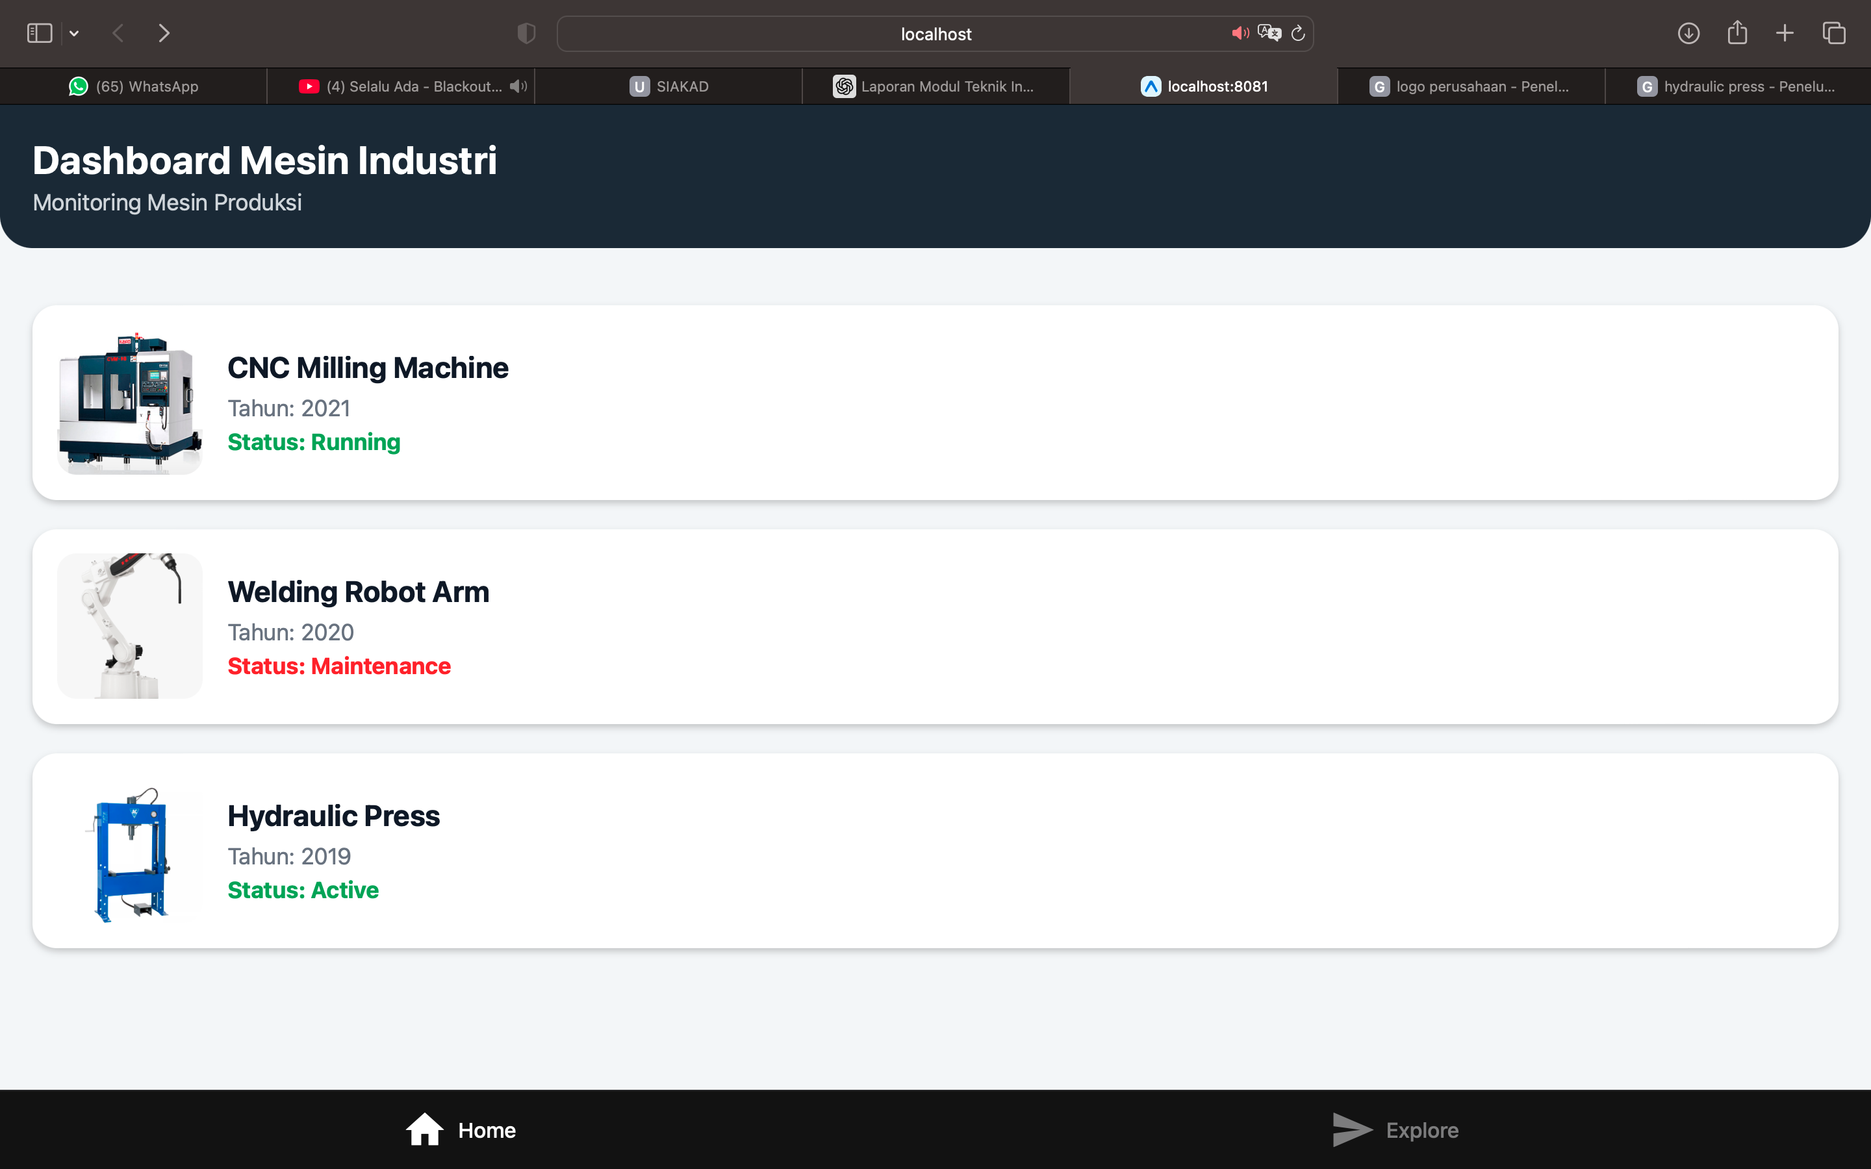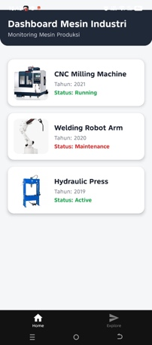
Gambar F.3 – Hasil Mini Proyek Integrasi Data Produksi

G. PEMBAHASAN
Analisis hasil praktikum secara kritis. Jawab pertanyaan berikut dengan lengkap dan mendalam (bukan hanya "ya/tidak").

G.1 Analisis Kesesuaian Hasil dengan Teori
Berdasarkan hasil praktikum pada modul React Native, implementasi aplikasi mobile monitoring gudang dan profil mesin telah sesuai dengan teori pengembangan aplikasi mobile berbasis React Native. Penggunaan framework React Native memungkinkan aplikasi dibangun menggunakan JavaScript dengan pendekatan component-based architecture sehingga struktur kode menjadi lebih modular dan mudah dikembangkan.

Pada proses pembuatan antarmuka aplikasi, komponen dasar seperti View, Text, Image, ScrollView, dan SafeAreaView berhasil digunakan untuk membangun tampilan dashboard mobile yang responsif. Penggunaan komponen-komponen tersebut sesuai dengan konsep React Native yang menggantikan elemen HTML pada pengembangan web menjadi komponen native mobile.

Selain itu, penggunaan StyleSheet juga telah sesuai dengan teori styling pada React Native. Seluruh pengaturan tampilan seperti warna, ukuran teks, shadow, layout, dan border dilakukan menggunakan object JavaScript sehingga styling menjadi lebih terstruktur dan mudah dipelihara. Implementasi Flexbox dengan properti flexDirection: 'row' berhasil digunakan untuk menyusun layout foto mesin di sebelah kiri dan informasi teks di sebelah kanan.

Penggunaan ScrollView pada latihan juga menunjukkan kesesuaian dengan teori pengembangan antarmuka mobile, dimana halaman aplikasi harus mampu menangani konten yang lebih panjang dari ukuran layar perangkat. Dengan adanya fitur scroll, pengguna tetap dapat mengakses seluruh informasi aplikasi dengan lebih nyaman.

Selain itu, integrasi Expo Go berhasil mempermudah proses testing aplikasi secara langsung pada smartphone tanpa memerlukan emulator tambahan. Hal ini menunjukkan bahwa Expo sangat mendukung proses pengembangan aplikasi mobile yang lebih cepat dan efisien.

Secara keseluruhan, hasil praktikum telah sesuai dengan teori pengembangan aplikasi mobile modern menggunakan React Native dan Expo, baik dari sisi struktur komponen, layout antarmuka, maupun pengelolaan tampilan aplikasi.

G.2 Kendala yang Ditemukan dan Solusinya
Kendala / Error yang Ditemukan | Solusi yang Diterapkan
Expo Go tidak kompatibel dengan project | Melakukan update aplikasi Expo Go ke versi terbaru melalui Play Store/App Store
Tampilan aplikasi tidak otomatis refresh | Melakukan reload menggunakan tombol r pada terminal Expo
- | -

G.3 Kaitan dengan Penerapan di Industri
Pengembangan aplikasi mobile menggunakan React Native memiliki keterkaitan yang sangat erat dengan penerapan sistem informasi pada bidang Teknik Industri, khususnya pada monitoring produksi, manajemen aset mesin, pengendalian gudang, dan digitalisasi proses operasional industri.

Dalam industri modern, aplikasi mobile banyak digunakan untuk membantu operator dan supervisor memantau kondisi produksi secara real-time langsung melalui smartphone atau tablet. Dashboard monitoring seperti yang dibuat pada praktikum ini dapat digunakan untuk menampilkan status gudang, kapasitas penyimpanan, efisiensi produksi, maupun kondisi mesin produksi secara cepat dan praktis.

Penerapan layout profil mesin pada mini proyek juga berkaitan langsung dengan sistem maintenance management dan asset monitoring pada perusahaan manufaktur. Informasi seperti nama mesin, tahun pembuatan, dan status operasional sangat penting untuk mendukung kegiatan preventive maintenance maupun evaluasi performa mesin produksi.

Selain itu, penggunaan React Native sangat mendukung implementasi Industry 4.0 karena memungkinkan pengembangan aplikasi mobile yang terintegrasi dengan sistem database, sensor IoT, maupun dashboard cloud secara real-time. Dengan sistem mobile monitoring, pengambilan keputusan di lingkungan industri dapat dilakukan dengan lebih cepat, fleksibel, dan berbasis data.

Penggunaan konsep cross-platform pada React Native juga memberikan keuntungan bagi perusahaan karena aplikasi dapat dijalankan pada Android maupun iOS menggunakan satu basis kode yang sama. Hal ini membantu mengurangi biaya pengembangan sistem informasi industri sekaligus mempercepat proses implementasi teknologi digital di perusahaan.
Dengan demikian, praktikum React Native ini tidak hanya berfungsi sebagai latihan pemrograman mobile, tetapi juga sangat relevan dengan kebutuhan industri modern yang mengutamakan mobilitas, monitoring real-time, dan digitalisasi sistem operasional.

H. KESIMPULAN
Tuliskan 3–5 poin kesimpulan yang merangkum hal-hal yang dipelajari dan dicapai pada praktikum modul ini. Kesimpulan harus spesifik, bukan bersifat umum.

1 | React Native dapat digunakan untuk membangun aplikasi mobile berbasis Android dan iOS menggunakan satu basis kode JavaScript yang sama.
2 | Komponen seperti View, Text, Image, dan ScrollView mempermudah pembangunan antarmuka aplikasi mobile yang responsif dan interaktif.
3 | Penggunaan StyleSheet dan Flexbox memungkinkan pengaturan layout aplikasi menjadi lebih rapi, modular, dan mudah dikembangkan.
4 | Expo Go membantu proses testing aplikasi mobile secara langsung pada smartphone tanpa memerlukan konfigurasi emulator yang kompleks.
5 | Pengembangan aplikasi mobile monitoring menggunakan React Native memiliki keterkaitan yang kuat dengan implementasi sistem informasi industri modern berbasis Industry 4.0 dan IoT.

I. DAFTAR PUSTAKA
Tuliskan semua sumber referensi yang digunakan dalam format APA 7th Edition. Minimal 3 referensi yang relevan (termasuk Manual Praktikum dan sumber online resmi seperti MDN, Reactjs.org, dll).

No. | Referensi (Format APA 7th Edition)
[1] | Burhandenny, A. E. (2026). Manual Praktikum Aplikasi Web dan Mobile Semester Genap 2025/2026. Program Studi Teknik Industri, Universitas Negeri Yogyakarta.
[2] | https://docs.expo.dev/?utm
[3] | https://reactnative.dev/docs/getting-started?utm
[4] | https://react.dev/learn?utm
[5] | https://developer.mozilla.org/en-US/docs/Web/JavaScript/Guide?utm

J. LEMBAR PENILAIAN DAN PENGESAHAN

RUBRIK PENILAIAN LAPORAN
Aspek Penilaian |  | Bobot
No. | Aspek Penilaian |  | Bobot (%) | Nilai (0-100) | Skor Akhir | Catatan Penilai
1 | Kelengkapan Isi (Semua bagian A–I terisi lengkap) |  | 20%
2 | Kualitas Dasar Teori (Ditulis dengan bahasa sendiri, relevan, minimal 3 paragraf) |  | 15%
3 | Dokumentasi Langkah Kerja (Kode & Screenshot sesuai, jelas, dan terbaca) |  | 25%
4 | Tugas/Latihan Mandiri (Semua latihan & proyek mini dikerjakan dan berfungsi) |  | 20%
5 | Pembahasan & Analisis (Kritis, mendalam, dan relevan dengan industri) |  | 15%
6 | Kesimpulan & Tata Bahasa (Spesifik, rapi, mengikuti format yang ditentukan) |  | 5%
TOTAL NILAI AKHIR |  |  | 100%

Mahasiswa  ______________________________  Ahmad Habib Ridho  NIM: 23051430024 | Diperiksa oleh Asisten / Dosen  ________________________________  Dr. Eng. Ir. Aji Ery Burhandenny, S.T., M.AIT.  Tanggal: 19 Mei 2026

PANDUAN DAN KETENTUAN PENGISIAN LAPORAN
Baca dengan seksama sebelum mengisi template laporan ini

1. Aturan Umum
a. | Laporan dikerjakan secara INDIVIDUAL, kecuali ada instruksi khusus dari dosen.
b. | Isi laporan harus merupakan hasil pekerjaan sendiri. Plagiarisme (menyalin laporan teman secara identik) akan mendapatkan nilai NOL (0) untuk kedua pihak.
c. | Bagian Dasar Teori HARUS ditulis dengan kalimat dan bahasa sendiri, bukan disalin mentah dari modul atau internet.
d. | Screenshot WAJIB memperlihatkan nama/NIM mahasiswa pada salah satu bagian tampilan (bisa di judul halaman web atau bagian lain) sebagai bukti keaslian pekerjaan.
e. | Semua teks dalam kotak yang berwarna abu-abu/biru muda dan bersifat miring adalah instruksi yang HARUS diganti dengan isi yang sesungguhnya.

2. Format File dan Ketentuan Pengumpulan
Hal | Ketentuan
Format File | Microsoft Word (.docx). Konversi ke PDF jika diminta dosen.
Nama File | Laporan_Modul[No]_[NIM]_[NamaLengkap].docx Contoh: Laporan_Modul02_12320001_AhmadDhani.docx
Ukuran Kertas | A4 (210 × 297 mm)
Margin | Atas: 3 cm | Bawah: 3 cm | Kiri: 4 cm | Kanan: 3 cm
Font Teks Isi | Arial, ukuran 11pt, spasi 1.15
Font Kode Program | Courier New, ukuran 10pt, latar gelap (sudah tersedia di template)
Batas Pengumpulan | 7 hari kalender setelah tanggal pelaksanaan praktikum
Media Pengumpulan | Github repository mahasiswa + konfirmasi email ke dosen
Subjek Email | [WebLab-No.Modul] NIM - Nama Lengkap Contoh: [WebLab-02] 12320001 - Ahmad Dhani

3. Kompilasi Laporan Akhir Semester
PENTING – LAPORAN AKHIR SEMESTER
Pada akhir semester, seluruh laporan modul (Modul 1–12, kecuali Modul 13 UTS dan Modul 16 UAS) akan dikompilasi menjadi SATU BERKAS LAPORAN AKHIR. Ketentuan kompilasi:

a. | Laporan setiap modul dicetak/disimpan sebagai satu dokumen terpisah sesuai template ini.
b. | Kompilasi disatukan dengan urutan: Halaman Cover Akhir → Daftar Isi → Laporan Modul 1 → Laporan Modul 2 → … → Laporan Modul 12 → Laporan Modul 14 & 15.
c. | Laporan UTS (Modul 13) dan UAS (Modul 16) dikumpulkan secara TERPISAH dengan ketentuan yang diumumkan saat ujian.
d. | Setiap laporan modul di dalam kompilasi diawali dengan halaman Cover (Bagian A di template ini) sebagai pemisah antar modul.
e. | Nama file laporan akhir: LaporanAkhir_[NIM]_[NamaLengkap].docx
f. | Laporan akhir dikumpulkan paling lambat H-3 sebelum UAS.

4. Ketentuan Pengumpulan via GitHub
PraktikumWebMob_TekInd_2026/
├── README.md
├── Laporan/
│ ├── Laporan_Modul01_[NIM].docx
│ ├── Laporan_Modul02_[NIM].docx
│ └── ... (dst hingga Modul 15)
├── Pertemuan01_[NIM]_[Nama]/
│ ├── index.html
│ └── style.css
├── Pertemuan02_[NIM]_[Nama]/
└── ... (dst)

Pastikan setiap Commit memiliki pesan yang deskriptif. Contoh: "Menambahkan Laporan Modul 02 – CSS Dasar". Lakukan Push ke GitHub setiap akhir praktikum.

5. Konsekuensi Keterlambatan Pengumpulan
Keterlambatan | Konsekuensi
1–2 hari | Pengurangan nilai 10% dari total skor laporan
3–4 hari | Pengurangan nilai 25% dari total skor laporan
5–7 hari | Pengurangan nilai 50% dari total skor laporan
> 7 hari | Laporan TIDAK DITERIMA (nilai 0) – wajib temui dosen untuk klarifikasi
Tidak dikumpulkan | Nilai laporan = 0, mahasiswa tidak diperkenankan mengikuti UAS

— Selamat mengerjakan —

